
SPF Spångaveteranerna till ALSACE 23-28/9 – och med Strasbourg

Vi bor på 4-stjärniga Grand Hotel Bristol i Colmar

”Oh Gud ge mig ett långt liv, kärlek då och då, jobb inte alltför ofta, men alltid vin från Alsace”.
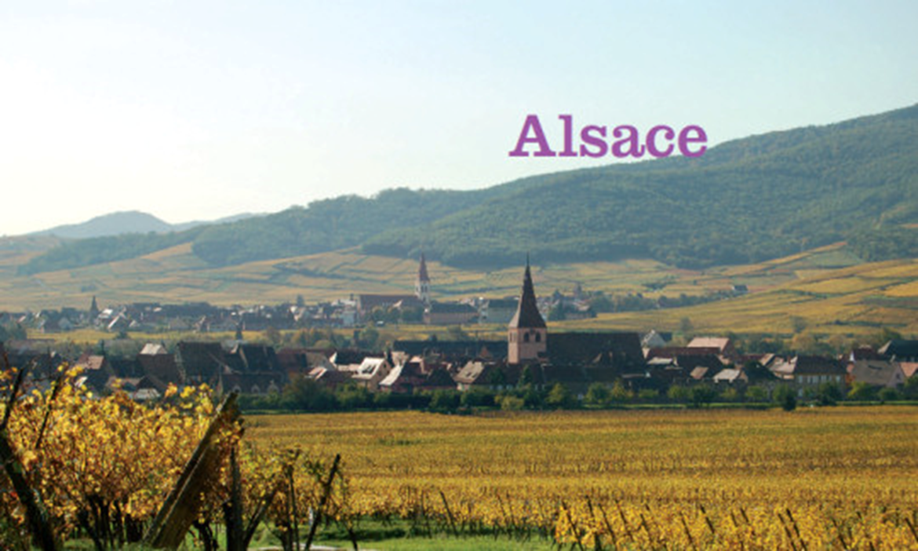
Välkomna på denna resa för livsnjutare till det härliga området Alsace i nordöstra Frankrike som bjuder på historia och kultur, vacker natur, god mat, gott vin och många upplevelser. Vi kommer att bo på samma plats hela tiden, i en av städerna med sina typiska korsvirkeshus. Dagarna fylls av innehållsrika utflykter där vi får flera aspekter på livet i Alsace. Med på resan finns vår populäre reseledare Jöran Nielsen som själv är förtjust i området och som kan delge oss sin kunskap och erfarenhet därifrån.

Dag 1 Mån 2024-09-23 09:55 – 12:05 Lufthansa flyg Stockholm (ARN) - Frankfurt (FRA) LH 801
Efter att ha landat i Frankfurt möter vi vår tyska buss, korsar Rhen och via Mainz färdas vi söderut längs tyska vinvägen via orter som Nierstein, Oppenheim, Bad Dürkheim, Neustadt. Vi gör sopp för lunch längs vägen. Nära Landau passeras gränsen och snart ser vi Strasbourg som vi sparar till annan dag. Vi fortsätter mot Colmar, vinhandelsstaden och bra belägna Grand Hotel, där vi framåt kvällen checkar in. Efter att ha installerat oss i våra rum äter vi en gemensam middag på hotellet. (M)

Dag 2 Tis 2024-09-24 Colmar
Efter vår franska frukost kan du på förmiddagen upptäcka Colmar genom att följa med på en stadspromenad med reseledaren och få en uppfattning om staden. Vi äter genomsam lunch på en av stadens trevliga restauranger. Fri eftermiddag och återsamling på kvällen på hotellet för gemensam middag
det tid på egen hand och du kan t.ex. besöka saluhallen/marknaden, katedralen, något museum t.ex. Unterlinden, Musée Bartholdi (frihetsgudinnan), leksaksmuseet, kanske en båttur med de små flatbottnade båtarna, så kallade ”punts” på kanalerna? För dem som vill finns det fina möjligheter till både shopping och kaffe.
Colmar är kvällstid vackert upplyst och därför stannar vi för att uppleva staden. Vi äter middag på en trevlig restaurang i området ”Petite Venice” dvs pittoreska Lilla Venedig. Mätta och nöjda återvänder vi till vårt hotell. (F, L, M)

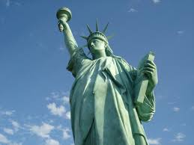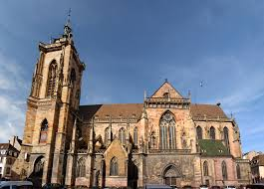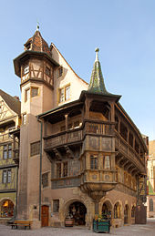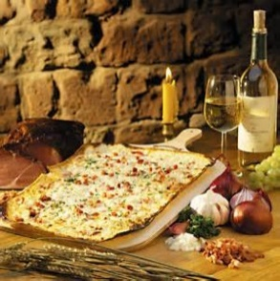
Frihetsgudinnan skapad i Colmar Katedralen i Colmar Maison Pfister Tarte Flambee
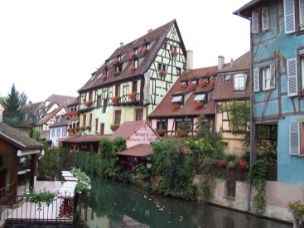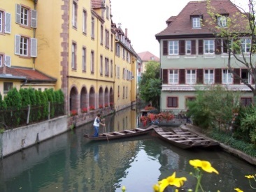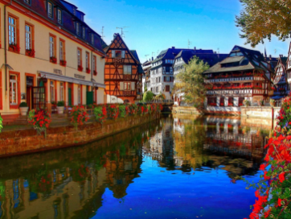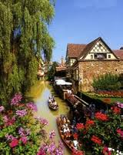

Dag 3 Ons 2024-09-25 ROUTE DU VIN -
Alsace är i allra högsta grad ett distrikt för vita viner, från den torraste Riesling till den sötaste Gewurztraminer. Runt 7 procent av vingårdsarealen är dock planterad med Pinot Noir. Pinot Noir-vinerna blir riktigt bra om de får en lång torr sommar och det är just att det regnar så lite som det gör i Alsace, som är en del i framgångsreceptet. Crémant d’Alsace är ett mousserande vin som görs enligt den traditionella metoden. Man har bytt överhöghet gång på gång; Kelter, romare, allemaner och fransmän har styrt. Alsace, som vindistrikt, har också varit föregångare genom förändringen att skriva ut druvnamnet på etiketten.
Idag åker vi vinrutten och börjar med att åka till lilla pittoreska Eguisheim, vinodlingens födelseort i Alsace där vi gör en rundvandring. Den söta lilla byn är byggd som en cirkel där husen skyddar varandra mot inkräktare. Här hittar vi Wolfbergers viner.
Vi fortsätter upp till byn Huesseren-Le-Chateau där vinprovning väntar. På alla vingårdarna finns det givetvis möjlighet att handla. Nu går färden till Sigolsheim med fin utsikt över området. Här gör vi ett besök vid den allierade krigs-kyrkogården. Frontlinjen i början av 1945 gick runt Colmar. I pittoreska Riquewihr äter vi en riktig Alsace lunch på en av byns trevliga restauranger, varefter vi fortsätter till Ribeauville, hemvist för bl.a. Trimbach. Här kan vi se oss om i byn, beundra husen och blommorna, kanske besöka någon vinbutik, köpa gåslever eller ta en fika. Sista punkt är en vinprovning i Kientzheim. Gemensam middag på hotellet. Vinprovningarna är noggrant utvalda mht vinets kvalitet. (F, L, M)

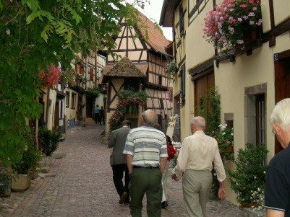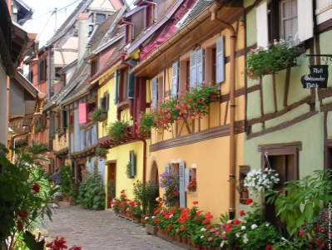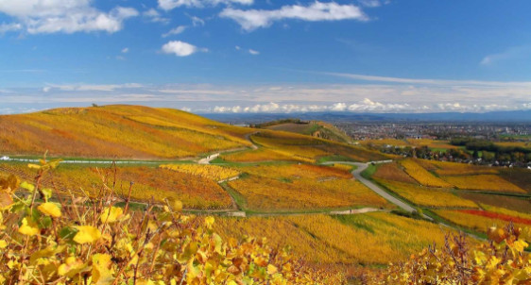
Eguisheim
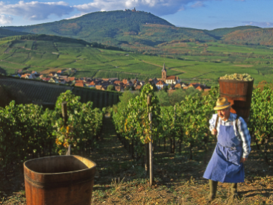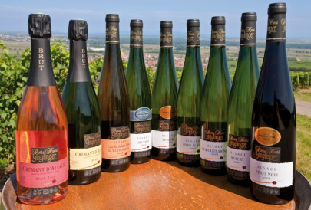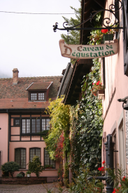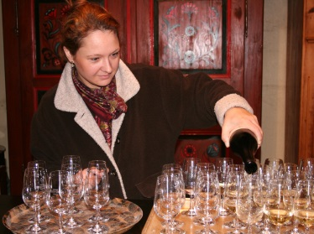

Dag 4 Tor 2024-09-26 VOGESERNA
Nu ska vi åka “Routes des Crêtes” genom dalgångarna och upp i bergen med vacker utsikt från över 1000 meters höjd över Vogeserna. Området är både vackert och rymmer mycket historia. Vi besöker La Linge, en av försvarslinjerna från första världskriget och kör genom Munster där en av Alsaces goda ostar görs.
Vi kommer allt högre till krönen av Ballon d´Alsace på 1171 meter och Grand Ballon på 1424 meter över havet med fantastisk utsikt över landskapet. Idag kan vår lunch bli en picknick om vädret tillåter. Väl tillbaka i Colmar väntar vår middag ”ute på stan”. (F, L, M)

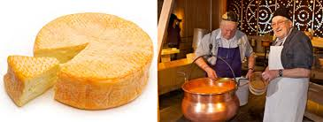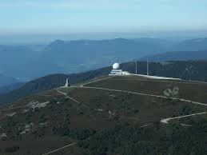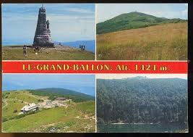
Munster ost Ballon d´Alsace 1171m Le Grand Ballon 1325m

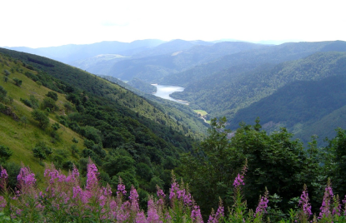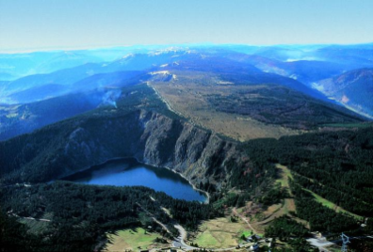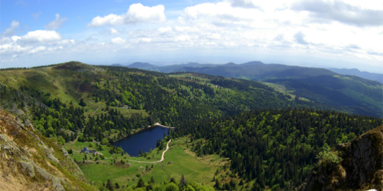

Dag 5 Fre 2024-09-27 STRASBOURG
Vi ska idag besöka huvudstaden i Alsace som ibland omnämns som Europas huvudstad eftersom den är det officiella sätet för viktiga institutioner som Europaparlamentet, Europarådet och Europadomstolen för mänskliga rättigheter. Grundad redan av romarna år 12 är den en av Europas äldsta städer och en viktig handelsstad belägen nära Rhen med ett rikt kulturellt och arkitekturellt arv och har utgjort en viktig knutpunkt för fransk och tysk kultur. Gamla stan i Strasbourg är med på UNESCOs världsarvslista. Man kan beundra och besöka den magnifika katedralen med sitt 142 meter höga torn och den pittoreska stadsdelen ”Petite France” med sina korsvirkeshus. Den shoppingsugne tar en promenad på Rue des Grandes Arcades, som är Strasbourgs huvudshopping gata.
Notre Dame katedralen är Strasbourgs symbol, byggd genom flera århundraden.
Det speciella är att den endast har ett torn eftersom man saknade pengar att bygga det andra. Inne finns ett fantastisk astronomiskt ur. Vid sidan av katedralen finner man Maison Kammerzell som är en enastående medeltida korsvirkesbyggnad från 1427. Strasbourgs hamn är den näst största längs floden Rhen efter Duisburg. Strasbourgs universitet är Frankrikes största och kännetecknas av samexistens av katolsk och protestantisk kultur. Allt detta har bidragit till stadens symbolvärde inte bara för den fransk-tyska vänskapen utan för hela den europeiska saken. Det var i Strasbourg som den franska nationalsången skrevs.
Vi inleder vårt besök med en stadsrundtur med bussen och gör fotostopp vid EU parlamentet. Därefter görs en båttur genom staden längs floden och kanalerna.
Sedan äter vi lunch i Petite France där vi får avnjuta specialiteten ”Baeckeoffe” som är
en kött- och grönsaksgryta tillagad i de speciella kärl som tillverkas i Soufflenheim.
Vi kommer även att få fri tid för egna upptäckter. Därefter återfärd direkt till Colmar.
På kvällen gemensam middag på hotellet. (F, L, M)
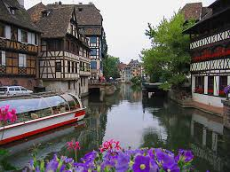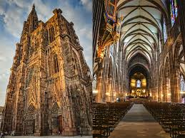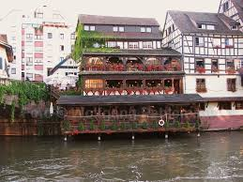
Båttur runt centrum Katedralen, en av Europas största ”Petite France”

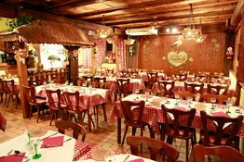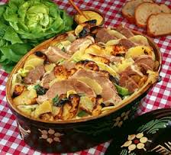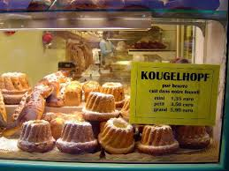
Restaurant Le Baeckeoffe Baeckeoffe Specialiteten Kougelhopf = sockerkaka a la Alsace

Dag 6 Lör 2024-09-28 COLMAR / ALSACE - FRANKFURT – SVERIGE
Efter sista frukosten på vårt hotell ger vi oss av från Colmar till Markolsheim där vi gör ett stopp för att se en del av Maginot linjen. Därefter korsar vi Rhen till Tyskland och vid Neckardalen stannar vi i Drottning Silvias Heidelberg. Här äter vi lunch och får lite tid på egen hand i gamla stan för att titta på denna välbevarade universitetsstad och kanske shoppa innan vi fortsätter till Frankfurts flygplats för hemresan. (F, L)

19:20 – 21:25 Lufthansa flyg Frankfurt (FRA) - Stockholm (ARN) LH 844

PRIS:19.885:-

Enkelrumstillägg 3.650:-

I PRISET IGÅR:
Flygresa Arlanda - Frankfurt tur o retur inkl. avgifter
Bussresa enligt program
Del i dubbelrum inkl. frukost
5 middagar
5 luncher
Tre besök på vingårdar inkl. vinprovning
Besök på Le Linge
Kanalbåttur i Strasbourg
Utflykter och besök enligt program
Svensk vinkunnig reseledare och guide

Se mer om det eleganta 4- stjärniga Grand hotell Bristol på deras hemsida https://grand-hotel-bristol.com/en/

